**资源：**文本、图片、视频、音频、、

**资源字典：**每个继承自FrameworkElement类的WPF界面元素都具有一个ResourceDictionary类型的Resources属性，以键值对的形式存储和查找资源。在保存资源时以object类型保存数据，XAML编译器能够根据标签的Attribute自动自动识别资源类型，但是在C#代码里面使用FindResource查找的资源需要手动类型转换。

**存储：**

* 数据库
* Xml、txt、csv、、文件
* 程序中的二进制资源(编译进程序的资源)

**资源的定义和使用：**

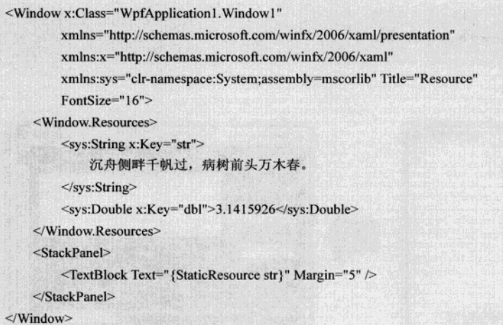

**资源的查找：**

先查找控件自己的Resource-》逻辑树的上级控件.Resource-》Application.Resource-》异常

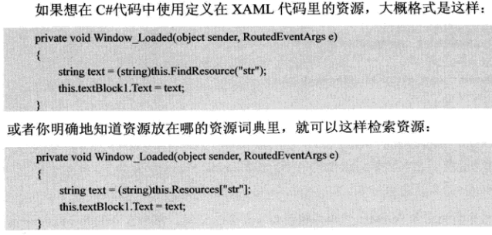

**动态和静态资源：**

动态资源：在运行过程中资源修改，引用也被修改

静态资源：在运行过程中资源修改，引用不修改，保持第一次的数值

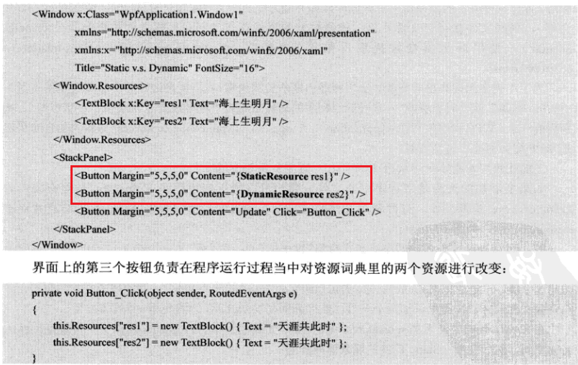

WPF资源：资源字典中的资源

**二进制资源：程序内嵌的资源**

**添加二进制字符串资源**

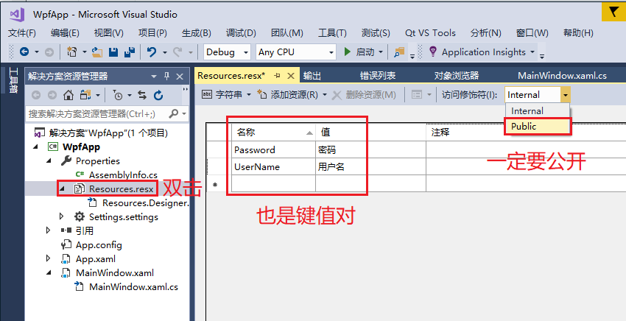

使用二进制字符串资源

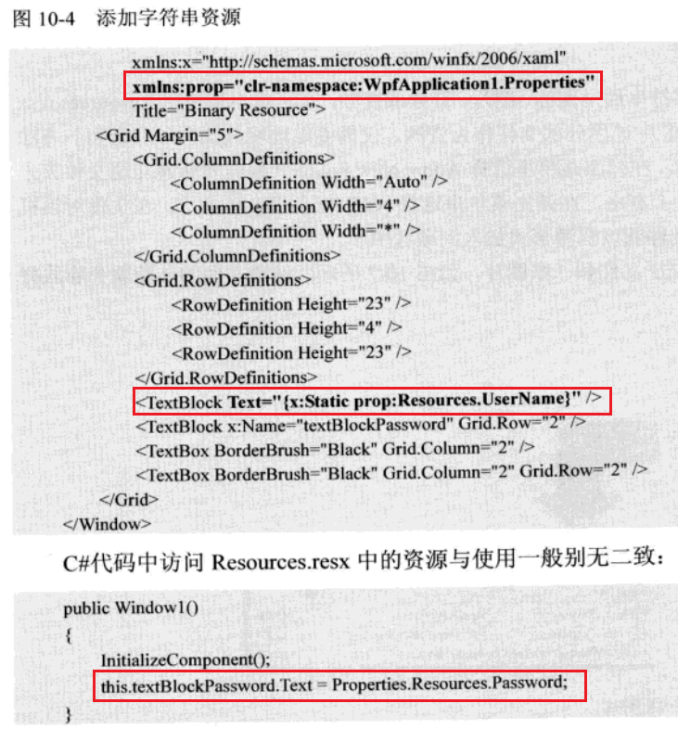

**添加二进制图片资源：**

设置为不复制、Resource即可

